- In einem Netzwerkverwaltungsprogramm, das Sie bei der URI Versicherungs AG einführen, werden die 32 Bit IP-Adressen in vier Oktetten binär dargestellt.
Das Programm erstellt für jedes Oktett ein Prüfbit.
Die folgende Tabelle zeigt die vier Oktette für die IP-Adresse 172.16.0.1 an.
Oktett | Binär | Paritätsbit | Dezimal
1. | 1010 1100 | 0 | 172
2. | 0001 0000 | 1 | 16
3. | 0000 0000 | 0 | 0
4. | 0000 0001 | 1 | 1
Ermitteln Sie für die vier Oktette das jeweilige Paritätsbit (Paritätsprotokoll: gerade (even)).
Wählen Sie die Antwort, welche die vier Paritätsbits in der richtigen Reihenfolge (Oktett 1 -4 ) darstellt.
- 1 1 0 1
- 0 1 0 1
- 1 0 1 0
- 0 1 1 0

- Die Schnittstelle eines RFID-Systems soll gegen Fehler abgesichert werden. Die vier Ziffern, die den Schlüssel identifizieren (Schlüsselnummer), sind als eine Folge binärer Zeichen auf der Karte gespeichert. Zur Absicherung der Informationen auf der Karte sind diese durch je eine Paritätsstelle längs und quer abgesichert.
Ergänzen Sie diese Längs- und Querparität im folgenden Beispiel mit ungerader Parität.
 |  |  |  |  |  |  |  |  | Parität
 | 0 | 0 | 1 | 1 | 0 | 0 | 1 | 1 | 1
 | 1 | 0 | 0 | 1 | 1 | 1 | 1 | 0 | 0
 | 0 | 1 | 0 | 0 | 1 | 1 | 1 | 1 | 0
 | 1 | 1 | 0 | 1 | 0 | 1 | 0 | 0 | 1
Parität | 1 | 1 | 0 | 0 | 1 | 0 | 0 | 1

- Warum sollte RAM mit ECC eingesetzt werden?
ECC: Speicher mit Fehlerkorrektur (Error Correction Code). Mit ECC lassen sich 1.Bit-Fehler erkennen und korrigieren und 2-Bit- und Mehrfach-Fehler erkennen und melden
Die Datenintegrität im Arbeitsspeicher ist damit besser.

- Welche Begriffe bezeichnen ein Verfahren zur Fehlererkennung/-korrektur?
Wählen Sie zwei Antworten.
- Paritätsbit
- CRC
- Stopbit
- CSMA
- Winchestercode

Hamming-Code

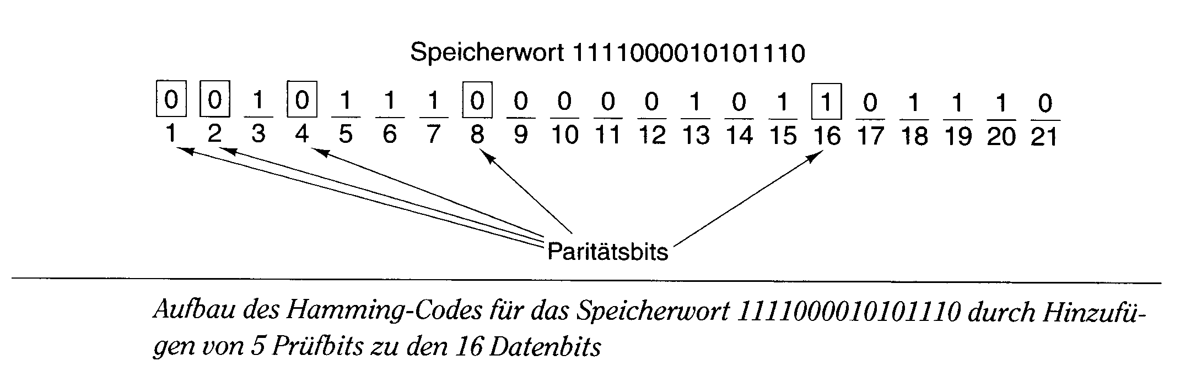

Jedes Paritätsbit prüft bestimmte Bitpositionen. Das Paritätsbit wird so gesetzt, daß die Gesamtzahl von Einsen in den geprüften Positionen gerade ist. Die von den Paritätsbits geprüften Positionen sind

Bit 1 prüft die Bits 1, 3, 5, 7, 9, 11, 13, 15, 17, 19, 21.

Bit 2 prüft die Bits 2, 3, 6, 7, 10, 11, 14, 15, 18, 19.

Bit 4 prüft die Bits 4, 5, 6, 7, 12, 13, 14, 15, 20, 21.

Bit 8 prüft die Bits 8, 9, 10, 11, 12, 13, 14, 15.

Bit 16 prüft die Bits 16, 17, 18, 19, 20, 21.

Aufgabe:

Ein Empfänger hat folgende Bitfolge empfangen kontrollieren Sie die übertragene Bitfolge und reparieren Sie diese falls notwendig.

Bit1 Bit 21
0 1 1 0 1 1 0 0 1 1 1 0 1 1 0 1 1 1 0 0 1

Bit 15, ist fehlerhaft, es muß den Wert 1 haben.

Bit | 1 | 2 | 3 | 4 | 5 | 6 | 7 | 8 | 9 | 10 | 11 | 12 | 13 | 14 | 15 | 16 | 17 | 18 | 19 | 20 | 21 | P
 | 0 | 1 | 1 | 0 | 1 | 1 | 0 | 0 | 1 | 1 | 1 | 0 | 1 | 1 | 0 | 1 | 1 | 1 | 0 | 0 | 1
PBit 1 | 0 |  | 1 |  | 1 |  | 0 |  | 1 |  | 1 |  | 1 |  | 0 |  | 1 |  | 0 |  | 1 | 7
PBit 2 |  | 1 | 1 |  |  | 1 | 0 |  |  | 1 | 1 |  |  | 1 | 0 |  |  | 1 | 0 |  |  | 7
PBit 4 |  |  |  | 0 | 1 | 1 | 0 |  |  |  |  | 0 | 1 | 1 | 0 |  |  |  |  | 0 | 1 | 5
PBit 8 |  |  |  |  |  |  |  | 0 | 1 | 1 | 1 | 0 | 1 | 1 | 0 |  |  |  |  |  |  | 5
PBit 16 |  |  |  |  |  |  |  |  |  |  |  |  |  |  |  | 1 | 1 | 1 | 0 | 0 | 1 | 4

Hamming-Code

Jedes Paritätsbit prüft bestimmte Bitpositionen. Das Paritätsbit wird so gesetzt, daß die Gesamtzahl von Einsen in den geprüften Positionen gerade ist. Die von den Paritätsbits geprüften Positionen sind

Bit 1 prüft die Bits 1, 3, 5, 7, 9, 11, 13, 15, 17, 19, 21.

Bit 2 prüft die Bits 2, 3, 6, 7, 10, 11, 14, 15, 18, 19.

Bit 4 prüft die Bits 4, 5, 6, 7, 12, 13, 14, 15, 20, 21.

Bit 8 prüft die Bits 8, 9, 10, 11, 12, 13, 14, 15.

Bit 16 prüft die Bits 16, 17, 18, 19, 20, 21.

Aufgabe:

Ein Empfänger hat folgende Bitfolge empfangen kontrollieren Sie die übertragene Bitfolge und reparieren Sie diese falls notwendig.

Bit1 Bit 21
1 0 0 1 1 0 1 0 1 0 1 1 1 0 1 0 0 1 0 0 1

Bit | 1 | 2 | 3 | 4 | 5 | 6 | 7 | 8 | 9 | 10 | 11 | 12 | 13 | 14 | 15 | 16 | 17 | 18 | 19 | 20 | 21 | P
 | 1 | 0 | 0 | 1 | 1 | 0 | 1 | 0 | 1 | 0 | 1 | 1 | 1 | 0 | 1 | 0 | 0 | 1 | 0 | 0 | 1
PBit 1 | 1 |  | 0 |  | 1 |  | 1 |  | 1 |  | 1 |  | 1 |  | 1 |  | 0 |  | 0 |  | 1 | 8
PBit 2 |  | 0 | 0 |  |  | 0 | 1 |  |  | 0 | 1 |  |  | 0 | 1 |  |  | 1 | 0 |  |  | 4
PBit 4 |  |  |  | 1 | 1 | 0 | 1 |  |  |  |  | 1 | 1 | 0 | 1 |  |  |  |  | 0 | 1 | 7
PBit 8 |  |  |  |  |  |  |  | 0 | 1 | 0 | 1 | 1 | 1 | 0 | 1 |  |  |  |  |  |  | 5
PBit 16 |  |  |  |  |  |  |  |  |  |  |  |  |  |  |  | 0 | 0 | 1 | 0 | 0 | 1 | 2

Bit 12 ist falsch, muß auf 0 korrigiert werden.

